Әлки районында авыл хезмәтчәннәрен данладылар
21 октябрьдә районның мәдәният йортында авыл хуҗалыгы һәм азык-төлекне эшкәртү сәнәгате хезмәтчәнннәрен үткән бәйрәмнәре уңаеннан данладылар.
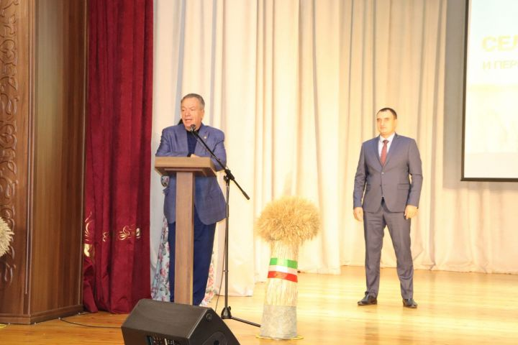
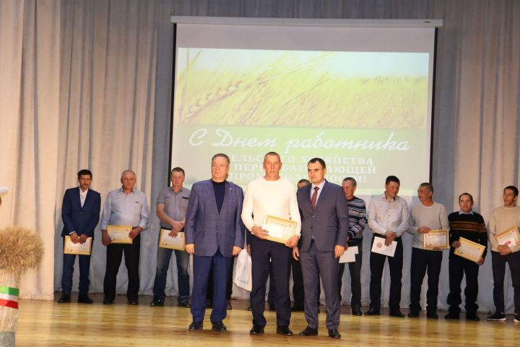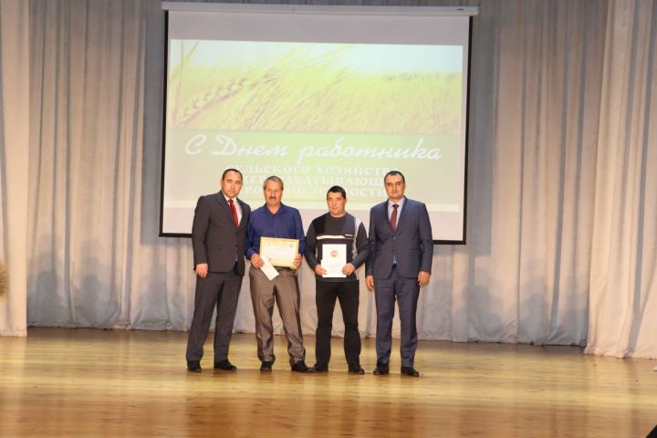
Бәйрәм ТРның премьер-министр урынбасары, авыл хуҗалыгы һәм азык-төлек министры Марат Җәббаровның экранга төшерелгән котлау сүзләрен яңгыратудан башланды. Аннары сүзне районыбыз башлыгы Александр Никошин алды. Кыр батырларын башкарма комитет җитәкчесе Руслан Морадымов, районның авыл хуҗалыгы һәм азык-төлек идарәсе җитәкчесе Роберт Гадиев та котлады. Алар районыбыз авыл хуҗалыгы тармагының бүгенге торышына тукталдылар, уңышларын әйтеп сөендерделәр, эшләнәсе эшләргә басым ясадылар. Җитәкчеләр алдынгы авыл хезмәтчәннәренә бүләкләр һәм грамоталар тапшырды. Аларга уңышлар һәм исәнлек-саулык теләде. Бәйрәм мәдәният йорты хезмәтчәннәре башкарган җырлар белән үрелеп барды.

